Отчёт
о проделанной работе за 2019 год депутата Думы Ипатовского городского округа Ставропольского края КРАВЧЕНКО СЕРГЕЯ НИКОЛАЕВИЧА

Уважаемые жители Ипатовского городского округа!
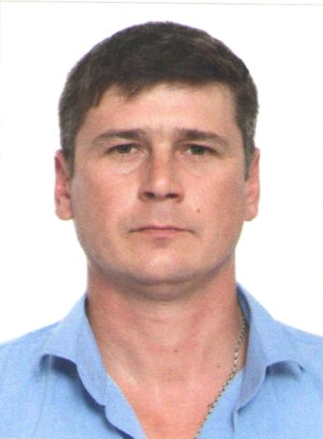
Я, Кравченко Сергей Николаевич, депутат Думы Ипатовского городского округа Ставропольского края по единому избирательному округу, осуществляю свои полномочия на непостоянной основе и информирую о своей работе за отчетный период в соответствии с Уставом Ипатовского городского округа Ставропольского края.
В Думе Ипатовского городского округа Ставропольского края являюсь членом комитета Думы Ипатовского городского округа Ставропольского края по социальным вопросам, вопросам образования, науки, культуры и спорта, молодежной политике, средствам массовой информации, членом партии «КПРФ».
За отчетный период участвовал в работе 8 заседаний Думы Ипатовского городского округа Ставропольского края, на которых было рассмотрено свыше 100 вопросов. Из них наиболее важные:
- Об отчёте главы Ипатовского городского округа Ставропольского края и администрации Ипатовского городского округа Ставропольского края о результатах деятельности за 2018 год;
- Об утверждении отчета об исполнении бюджета Ипатовского городского округа Ставропольского края за 2018 год;
- Об утверждении местных нормативов градостроительного проектирования Ипатовского городского округа Ставропольского края;
- Об утверждении Генерального плана Ипатовского городского округа;
- О назначении старост сельских населенных пунктов Ипатовского городского округа Ставропольского края;
- О внесении изменений и дополнений в Устав Ипатовского городского округа Ставропольского края;
- Об утверждении Правил землепользования и застройки Ипатовского городского округа Ставропольского края;
- О бюджете Ипатовского городского округа Ставропольского края на 2020 год и на плановый период 2021 и 2022 годов;
-Об утверждении Стратегии социально – экономического развития Ипатовского городского округа Ставропольского края до 2035 года и др.
Принял участие в 3 заседаниях комитета Думы Ипатовского городского округа по социальным вопросам, вопросам образования, науки, культуры и спорта, молодежной политике, средствам массовой информации, на которых изучались вопросы, необходимые для рассмотрения на заседании Думы Ипатовского городского округа Ставропольского края.
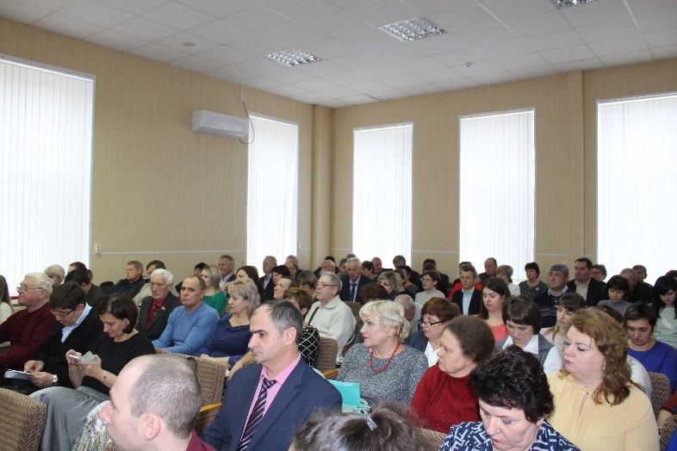
Также принял участие в 1 заседании комитета Думы Ипатовского городского округа Ставропольского края по местному самоуправлению, контролю за деятельностью органов и должностных лиц местного самоуправления, по защите прав граждан, охране общественного порядка и безопасности, казачеству и общественным объединениям и 2 совместных заседаниях комитетов Думы Ипатовского городского округа Ставропольского края.
Для обсуждения проектов муниципальных правовых актов по вопросам местного значения участвовал в публичных слушаниях:
1) «Об утверждении отчета об исполнении бюджета Ипатовского городского округа Ставропольского края за 2018 год»;
2) «О бюджете Ипатовского городского округа Ставропольского края на 2020 год и плановый период 2021 и 2022 годов»;
3) «Об утверждении Стратегии социально-экономического развития Ипатовского городского округа Ставропольского края до 2035 года».
Принял участие в информационном часе Думы Ипатовского городского округа Ставропольского округа по вопросу «О ходе выполнения Плана мероприятий на 2019 год по благоустройству Ипатовского городского округа Ставропольского края».
Ежемесячно мною проводятся приемы жителей по личным вопросам, согласно утвержденных графиков. В мой адрес поступило 15 вопросов разной направленности. На все обращения даны положительные ответы и разъяснения.
Основные вопросы, с которыми обращаются жители, касаются услуг ЖКХ, обеспечения стабильной работы уличного освещения, организации сбора и вывоза ТКО, частичного ремонта дорог, благоустройства дворов и придомовых территорий. Конечно, большой блок вопросов жителей состоял из проблем социальной направленности.
За отчетный период провел 10 встреч с жителями села Добровольное.
Принимал участие в организации и подготовке к празднованию Дня Победы, Дня защиты детей, Дня молодежи, Дня российского флага, Дня пожилых людей.
В преддверии празднования 9 мая, принял участие в организации праздничного мероприятия - акции «Утро Победы», которая была проведена в селе Добровольное. Также принял участие в акции «Бессмертный полк».
Принимал активное участие по проведению спортивно-массовых мероприятий, проводимых Ипатовским станичным Казачьим Обществом для подростков.
Совместно с работниками предприятия ООО «Добровольное» участвовал в поздравлении юбиляров: тружеников тыла, уважаемых и авторитетных жителей села.
Был привлечён к работе по обеспечению безопасности при проведении Новогодних и рождественских праздников – являюсь членом казачьей дружины и ДНД.
На добровольные пожертвования приобрели 2 теннисных и один бильярдный стол, проведён частичный ремонт внутри здания старой школы. Принимал активно участие в работе программ местных инициатив. В результате, построена спортплощадка с мягким покрытием, проложен асфальт на ул. Молодежной.
Принимал участие в заслушивании отчета главы Ипатовского городского округа Ставропольского края о результатах деятельности администрации Ипатовского муниципального района Ставропольского края за прошедший год и информации руководителей государственных учреждений, находящихся на территории района, о работе этих учреждений.

В планах на 2020 год:

- Благоустройство ул. Ленина-асфальтирование;
- Благоустройство ул. Подгорной-пешеходные дорожки;
- активная работа по привлечению подростков к спортивно-массовым мероприятиям;
- Активная работа с населением, организациями и учреждениями.

С уважением,
депутат Думы Ипатовского городского
округа Ставропольского края
Кравченко Сергей Николаевич

